NÁVOD PRO MONTÁŽ
ČERPACÍ SOUPRAVY TLAKOVÉ KANALIZACE FRANK

upozornění
Elektromontáž čerpadla a ovládací automatiky tlakové kanalizace smí provádět pouze osoba s odpovídající elektrotechnickou kvalifikací.

použití
Souprava tlakové kanalizace je určena pro čerpaní znečištěných a odpadních domovní vod s obsahem dlouhovláknitých látek a pevných částic do maximální velikosti 5mm. Souprava se zabudovává do domovní čerpací jímky a napojuje na tlakový kanalizační řád. Souprava je vhodná pro montáž do jímek o celkové hloubce 2000mm. V případě, že máte jímku jiné velikosti, konzultujte úpravy s prodejcem.

SEZNAM SOUČÁSTÍ SOUPRAVY
Než začnete s montáží soupravy, pečlivě se ujistěte že obsahuje následující součásti. V případě nekompletnosti soupravy se prosím ihned obraťte na prodejce.
1x PONORNÉ KALOVÉ ČERPADLO FORWASTE
1x OVLÁDACÍ AUTOMATIKA ORF19
1x ZPĚTNÁ KLAPKA vč. POJISTNÉHO VENTILU vč. POTRUBÍ PPR D40 PN10 (délka: 1300mm)
2x PLOVÁKOVÝ SNÍMAČ PLOCHÝ
1x PLOVÁKOVÝ SNÍMAČ HRUŠKA
1x VODÍCÍ KONZOLE PLOVÁKOVYCH SNÍMAČŮ (délka: 2000mm)
1x POTRUBÍ PPR PN10 D40 (délka: 1300mm)
1x PVC KULOVÝ VENTIL 5/4"vni-5/4"vně
1x SPOJKA KOLENO 90º PPS/DG 40-5/4"vně
1x SPOJKA KOLENO 90º PPS/DG 40-5/4"vni
1x SPOJKA KOLENO 90º PPS 40
2x PŘÍCHYTKA D40 S KLIPEM
1x PŘÍCHYTKA D63 S KLIPEM
4x VRUT NEREZOVÝ 5X20
1x VÝVODKA PG 16
2x VÝVODKA PG 13,5
3x VÝVODKA PG 11
10x PVC STAHOVACÍ PÁSKA
4x NATLOUKACÍ HMOŽDINKA 6x40

příprava jímky pro montáž soupravy
Čerpací jímka musí být řádně usazená (dle návodů dodaných výrobcem) a dobře vyčištěná. Pokud je souprava montována do betonové jímky, ujistěte se prosím, že nedochází k odloupávání betonu a jeho drolení, které by způsobilo poškození čerpadla
Jímka musí být napojena na domovní gravitační odpad (obr.1, poz.1), na tlakový kanalizační řad (obr.1, poz.2)
a musí být k jímce přivedena chránička pro protažení kabelů (obr.1, poz.3). Všechna napojení musí být řádně utěsněna aby nemohlo dojít k úniku odpadních vod do půdy a aby se do jímky nedostaly pevné částice (písek
a kameny), které by způsobily poškození čerpadla.
Vzdálenost jímky od umístění ovládací automatiky musí být taková, aby byla délka napájecího kabelu a kabelů plováků dostačující.

příprava Čerpadla forwaste
Před montáží soupravy si důkladně prostudujte návod k obsluze ponorného kalového čerpadla FORWASTE
a postupujte přesně dle jeho pokynů. Pokud vám bylo čerpadlo předáno bez návodu, okamžitě si tento vyžádejte u prodejce čerpadla.

montáž soupravy
1) Příprava a připevnění plovákových snímačů
Nejdříve si pečlivě prostudujte nákres zapojení soupravy tlakové kanalizace (obr.1).
Dobře si zvolte umístění vodící konzole (obr.1, poz.4). Konzole by měla být umístěna tak, aby přitékající odpadní vody netryskaly na plovákové snímače a aby nedocházelo k zachytávání plovákových snímačů.
Vodící konzole obsahuje tři různě dlouhé vodící trubky. Postupně trubkami protáhněte jednotlivé plovákové snímače. Ploché plovákové snímače (obr.1, poz.5 a 6) protáhněte nejdelší a nejkratší vodící trubkou. Hruškový (zelený) plovákový snímač (obr.1, poz.7) protáhněte prostřední trubkou.
Každý plovák nechte z tyče vyčnívat v délce 100mm. Utáhněte vývodky na koncích vodících tyčích.
Pomocí nerezových vrutů připevněte ke stěně vstupní šachty dvě příchytky D40mm (obr.1, poz.8). Příchytky umístěte kolmo nad sebe a v co největší vzdálenosti. Do takto připravených příchytek zamáčkněte vodící konzoli.
TIP: S konečným připevněním konzole do příchytek doporučujeme počkat, až po připojení čerpadla.

2) PřiPOJENÍ ČERPADLA NA TLAKOVÝ ŘAD
Nejdříve si pečlivě prostudujte nákres zapojení soupravy tlakové kanalizace (obr.1). Především si všimněte vyvedení tlakového potrubí minimálně 100mm pod strop jímky. Toto je důležité pro zamezení zamrzání v zimním období a zároveň to umožnuje snadno odpojit a vyjmout čerpadlo při případné
Nejdříve si změřte výšku (hloubku) jímky a čerpadla a dle toho zkraťte plastovou trubku PPR 40 (obr.1, poz.9.) která je přivařená ke zpětné klapce (obr.1, poz.10). Pomocí přiložené teflonové pásky našroubujte závit zpětné klapky na závit na výtlačném hrdle čerpadla. Za takto připojené potrubí můžete spustit čerpadlo do jímky.
Při šroubování zpětné klapky na výtlačné hrdlo čerpadla, dávejte dobrý pozor, aby jste spolu s klapkou nezašroubovali výtlačné hrdlo do čerpadla (obr. 2). Toto by způsobilo obnažení kovové hřídele, která by následně při provozu poškodila zpětnou klapku, nebo čerpadlo.
Dále sešroubujte dvě kolena PPS/DG 40-5/4"vně a PPS/DG 40-5/4"vni (obr.1, poz.11) s plastovým kulovým ventilem (obr.1, poz.12). Pro zatěsnění použijte přiloženou teflonovou pásku.
Nyní si nastříhejte zbylé potrubí PPR 40 tak, aby jste mohli napojit čerpadlo na tlakový řad (obr.1, poz.2). Potrubí PPR napojte pomocí Plastového kolene PPS (obr.1, poz.13).
Pomocí přiložených stahovacích pásek vyvažte napájecí kabel čerpadla na výtlačné potrubí, aby jste zabránily jeho případnému nasátí čerpadle, nebo zamotání plovákových snímačů.
TIP: Dejte dobrý pozor na ztrátu gumových kroužků v PPS kolenech, bez nich spoj netěsní !

3) zapojení ovládací automatiky
Přívod elektrické energie pro ovládací automatiku musí být realizován pomocí kabelu CYKY 5C x 1,5 nebo 2,5. Jištění 16A/400V. Proudový chránič je součástí automatiky.
Ovládací automatiku umístěte na zeď domu, nebo do rozvaděčového sloupku (dle platných předpisů). K připevnění použije přiložené natloukací hmoždinky, nebo požijte jiný způsob připevnění odpovídající umístění automatiky. K připevnění použijte prolisované otvory v zadní stěně ovládací automatiky. Po připevnění automatiky zakryjte prolisované otvory přiloženými plastovými víčky.
Protáhněte kabely plovákových snímačů a napájecí kabel čerpadla chráničkou (obr.1, poz.3) až k ovládací automatice (obr.1, poz.14).
TIP: Před protažením kabelů je dobré si tyto označit, pro lepší orientaci při jejich zapojování !
Skříň ovládací automatiky je na spodní straně připravena pro zhotovení otvorů. Pro zavedení kabelů použijte buď přiložené vývodky PG16, nebo PG13,5 (pro přívodní kabel), PG13,5 (pro napájecí kabel čerpadla) a PG 11 (pro kabely plováků). Případně zaveďte do skříňky rovnou chráničku, nebo zvolte jiný způsob. Vždy ale, zachovejte požadovanou třídu krytí vzhledem k umístění ovládací automatiky.
Zapojení kabelů proveďte následovně. Fázové vodiče přívodního kabelu zapojte do bloku chrániče (1,3,5),
a nulový vodič také do bloku chrániče (N) a ochranný vodič na zemnicí lištu.
Napájecí kabel motoru čerpadla zapojte do bloku stykače (fázové vodiče do svorek 2,4,6 a ochranný vodič na zemnící lištu).
Vodiče plovákových snímačů se zapojují do svorkovnice na konci lišty (viz. obr.3), a do modulu 1F stykače
- DOLNÍ PLOVÁK (plochý): Hnědý – 2 zdola, Černý – 3 zdola, Modrý – 4 zdola
- PROSTŘEDNÍ PLOVÁK (hruška): Hnědý – 1 zdola, Černý – 2 zdola, Modrý – nezapojovat a zaizolovat
- HORNÍ PLOVÁK (plochý): Hnědý – A1 1F stykače, Černý – 2 zhora, Modrý – nezapojovat a zaizolovat
Zbývající přebytečnou délku kabelů v čerpací jímce sviňte do jednoho balíku pomocí přiložených pásek a zavěste na příchytku D63mm. Příchytku připevněte pomocí nerezových vrutů. Takto ponechané kabely Vám usnadní vyjímání čerpadla a vodící konzole pro případné opravy.
TIP: Při zapojování nezapomeňte dle návodu čerpadla FORWASTE zkontrolovat správný smysl otáčení !

příprava SPUŠTĚNÍ SOUPRAVY TLAKOVÉ KANALIZACE
Zkontrolujte, zda po montáži nezůstaly v jímce předměty, které by mohly poškodit čerpadlo (nářadí apod.)
Zkontrolujte zda je otevřený uzávěr na vaší přípojce tlakového řádu a plastový kulový ventil (obr.1, poz.12).
Při zapínání ovládací automatiky postupujte dle návodu “Ovládání a údržba čerpací soupravy tlakové kanalizace“
Zkontrolujte zda plováky správně fungují a že správně funguje i světelná a zvuková signalizace ovládací automatiky dle návodu: “Ovládání a údržba čerpací soupravy tlakové kanalizace“.
Ujistěte se poslechem a pohledem zda čerpadlo běží správně.
ÚDRŽBA SOUPRAVY TLAKOVÉ KANALIZACE
Pravidelně sledujte stav signalizace na ovládací automatice.
Minimálně dvakrát do roka, otevřete jímku a pomocí proudu vody opláchněte stěny jímky, armatury, zpětnou klapku s pojišťovacím ventilem a plovákové snímače od případných usazenin. Dále proudem vody rozviřte kaly a usazeniny v jímce.
Při zjištění jakékoli závady na chodu čerpadla a celého systému kontaktujte kvalifikovanou osobu.
Další informace naleznete v dokumentu „Ovládání a údržba čerpací soupravy tlakové kanalizace“.

ZÁRUKY
Záruka na vady všech součástí soupravy je stanovena na 24 měsíců od data prodeje. Délka záruky je shodná pro fyzické nepodnikající osoby i pro fyzické a právnické osoby s podnikatelskou činností
Případné reklamace uplatňujte u prodejce, nebo osoby jenž provedla montáž soupravy.

LIKVIDACE
Při likvidaci součástí soupravy postupujte dle platných zákonů a nařízení.

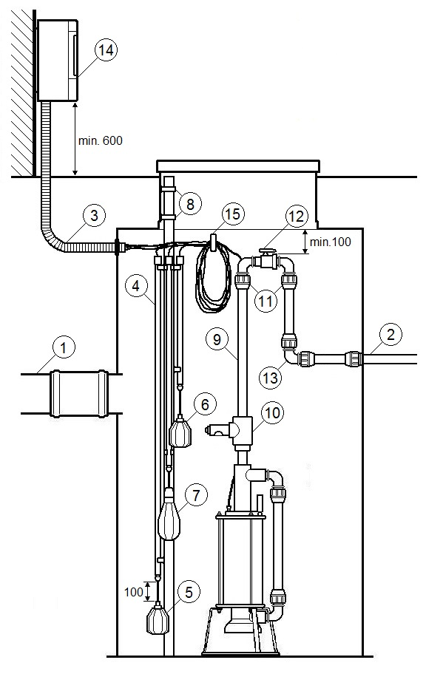
obr. 1

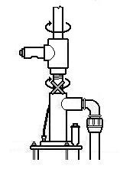
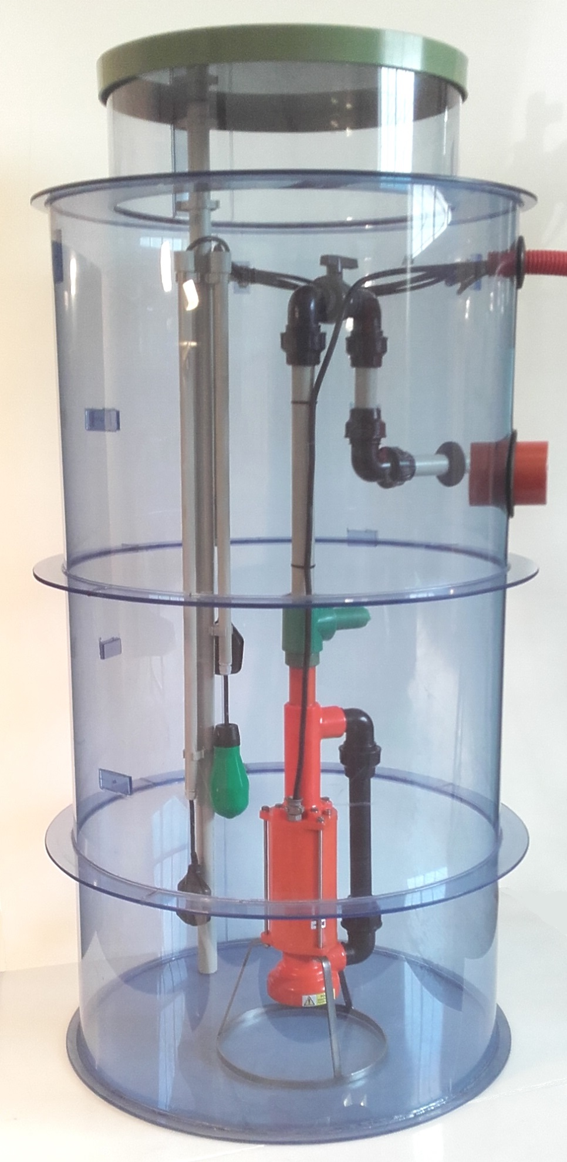
obr. 2

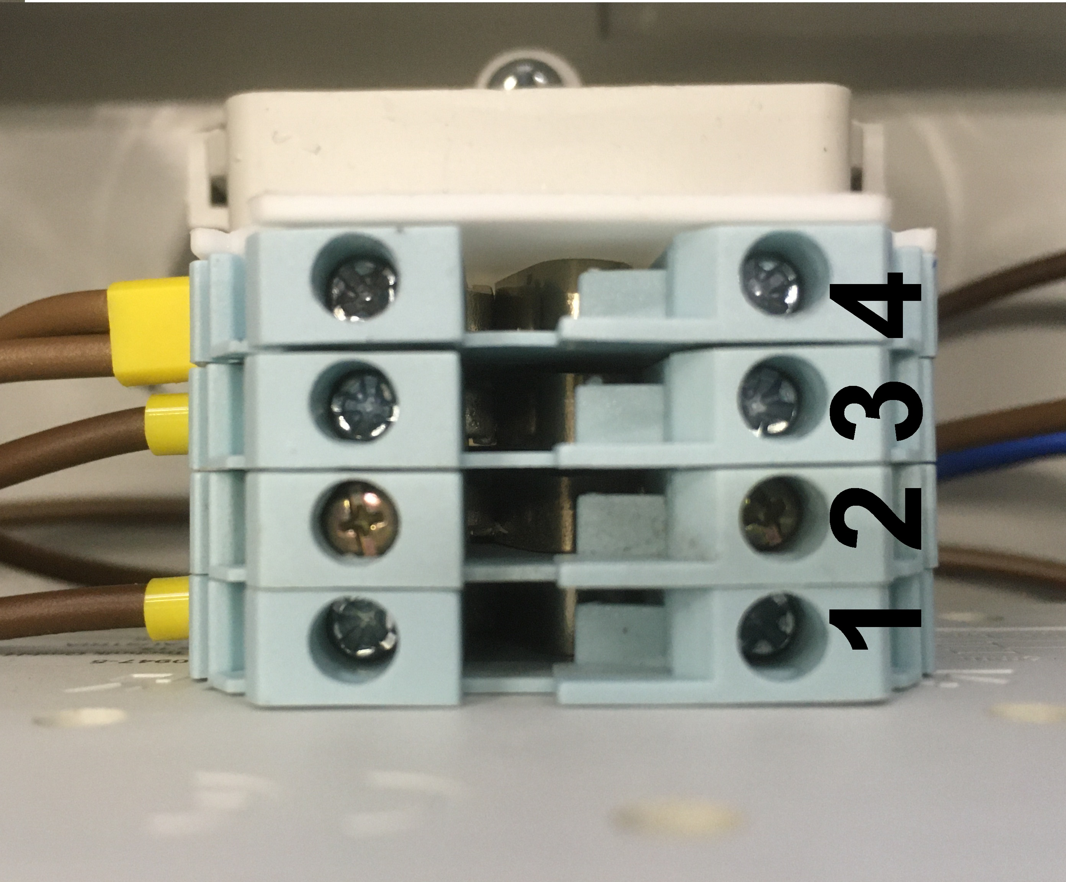
obr. 3

ÚDAJE O VÝROBCI:

PLASTY FRANK s.r.o.
Hlavní 125, 252 07 Štěchovice
IČ: 48950823, DIČ: CZ48950823
provozovna a prodejna:
U Jízdárny 1970, 250 01 Brandýs nad Labem
Provozní doba Po-Pá 6:00-11:00, 12:00-14:30
www.plastyfrank.cz, frank@plastyfrank.cz

